Perspective cavalière avec GEOGEBRA

On vous demande de réaliser cette figure (parallélépipède rectangle en perspective cavalière) à l’aide du logiciel GEOGEBRA
Remarque : utiliser votre livre pages 173 et 174

- Ouvrir le logiciel est sélectionné « Géométrie de base3

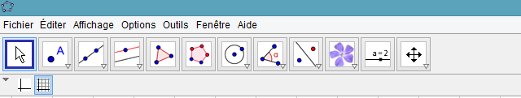
- la fenêtre apparait

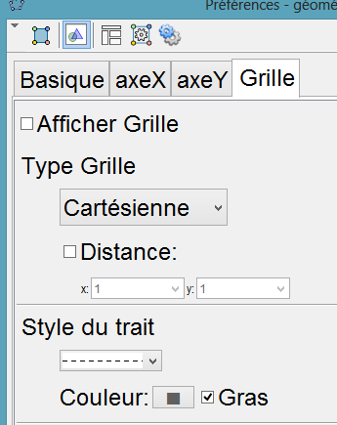
- Faire apparaître le quadrillage : cliquer sur
Clique droit « propriétés » et vérifier réglage suivant :
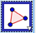
- Tracer « poly 1 » avec rectangle 6x3 (ABCD)
- De la même façon :
  - « poly 2 » BCFE
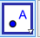
  - « poly 3 » ABEG
- Placer le point « H » avec
- Tracer les segments [DH] ; [HF] et [GH] avec
- Les mettre en pointillés avec :
Choix couleur
Forme du trait
Épaisseur du trait
Mise en forme trait

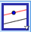
- Tracer les fuyantes : avec :
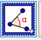
- Tracer l’angle de fuite avec :

